Trabalho Prático sobre Ciclo de Vida dos Processos

Cauã Toninato Purissimo
Gustavo Carvalho Imada
Luiz Carlos Marrafon
Raul Santos Teixeira

Explicando as Estruturas

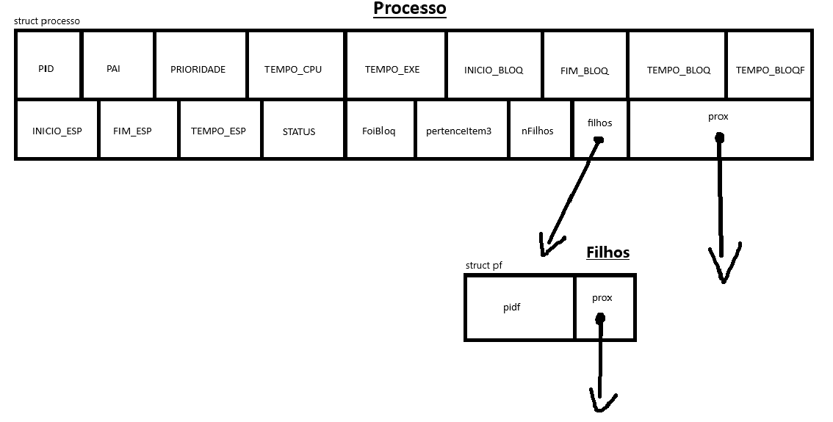

pid: Identificador do processo
pai: Identificador do pai
prioridade: Prioridade do processo em fila de prontos
tempo_cpu: Tempo necessário que precisa ficar na CPU para ser executado completamente, ou seja, a CPU Burst do processo.
tempo_exe: Tempo total de execução, isto é, desde quando é criado até quando é terminado.
inicio_bloq: Momento do programa em que o processo foi bloqueado.
fim_bloq: Momento do programa em que o processo foi desbloqueado (quando for desbloqueado, já faz a conta do tempo de bloqueio e zera os registradores de início e fim).
tempo_bloq: Tempo_bloq = inicio_bloq - fim_bloq
tempo_bloqF: Uma espécie de tempo_bloq apenas presente na fila de espera dos filhos.
inicio_esp: Momento em que o processo entrou em espera seja qual for o motivo.
fim_esp: Momento em que o processo saiu de espera ou entrou em outra fila de espera.
tempo_esp: tempo_esp = entrada - tempo (no momento que começa a execução))
status: status do processo, ou seja, new, running, etc..
foiBloq: Informa se o processo já foi ou não bloqueado.
pertenceItem3: Informa se o processo esteve em ready e rodando, mas nunca foi bloqueado.
nFilhos: Número de filhos criados desse processo.
*filhos: Ponteiro que aponta para uma lista simplesmente encadeada que contém todos os idenficadores (pid) dos filhos desse processo. Nessa lista encadeada, há 2 campos:
- pidf: Identificador do filho.
- *prox: Ponteiro que aponta para a próxima “caixinha” do filho.
*prox: Ponteiro que aponta para a próxima “caixinha” do processo.

O cálculo dos campos como tempo_bloq, tempo_bloqF, tempo_esp, tempo_exe são feitos com, por exemplo, inicio_esp e fim_esp que são campos que armazenam o momento em que o processo entrou em uma espera e quando o mesmo saiu da espera, assim, possuindo o momento de entrada do processo em uma espera e o momento em que ele saiu da mesma, se pode obter o tempo de espera gerado em uma fila, isso vale para tempo de bloqueio e execução, por exemplo, para saber o tempo de execução total é utilizado o tempo de CPU do processo, obtido em sua criação e o tempo de espera total do processo desde que foi criado.

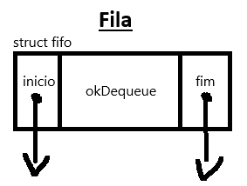

*inicio: Ponteiro que aponta para o início de uma lisa simplesmente encadeada que contém “caixinhas” que representa um processo.
*fim: Ponteiro que aponta para o fim de uma lisa simplesmente encadeada que contém “caixinhas” que representa um processo.
okDequeue: Informa se pode ou não retirar um processo de uma fila, indica se algum processo bloqueado pode sair dessa fila de bloqueio, caso ela for uma.

A principal observação sobre a estrutura fifo, é que não alteramos de fato a struct dependendo do como nós utilizamos ela. A lógica é, toda e qualquer fila que utilizamos, é dessa struct fifo, a única coisa que muda é a forma de acesso, ou seja, inserir e retirar. Dessa forma, podemos dividir nosso programa em algumas filas, que utilizam diferentes funções dependendo de como ela deve ser manipulada:

- Fila de prontos: Utiliza as funções enqueueC, dequeueC e todas nessa “lógica”, pois deve ser tratada como uma fila circular com prioridade.
- Filas de E/S (bloqueados): Utiliza as funções enqueue, dequeue e todas nessa “lógica”, pois deve ser tratada apenas como uma fila comum, uma vez que o primeiro processo a entrar, é o primeiro processo a sair.
- Fila de pai: Utiliza as funções enqueue e removerProcesso, e todas nessa “lógica”, afinal, ela é uma lista simplesmente encadeada, no qual os processos que possuem filhos devem esperar eles serem finalizados, assim, é garantindo que nenhum processo acabe virando zumbi e assim não se torna necessário criar mais uma fila diferente para tratar os zumbis a serem “resolvidos”. Por conta disso, ela não se encaixa nem como uma fila comum nem como uma fila circular com prioridade.

Explicando o Projeto

A nossa simulação é controlada por um tempo total definido pelo usuário, durante o qual os processos são criados, executados, bloqueados e finalizados. Um processo pode ser criado de diversas formas, a primeira delas é quando a própria simulação cria um processo de forma aleatória, dessa forma, o pai desse processo é o que possui o PID = 1 (adotamos o PID = 1 como a simulação), e o PID do processo criado é sempre o valor guardado no contador de processos acrescentado de 1 (adotamos contador de processos como a variável inteira pidPC). A segunda forma é quando um processo é criado pelo usuário, de forma intencional, quando o mesmo interrompe a simulação e escolhe ou não, criá-lo. O processo criado então recebe novamente o valor guardado no contador de processos acrescentado de 1, por exemplo se o PID do último processo é 23, esse processo criado pelo usuário recebe o PID = 24 e seu pai é novamente o processo que contém PID = 1. E por fim, a terceira e última forma de um processo ser criado é quando um processo cria um processo filho, isso ocorre de forma aleatória, nesse caso, o PID do processo criado continua sendo pidPC + 1, porém, seu pai é o processo que entrou de forma aleatória e o criou.
Os processos são gerenciados por meio de filas que representam seus estados: fila de prontos (Round Robin com prioridade), fila de bloqueados (filas diferentes que representam HD, teclado, mouse ou eventos), fila de execução (utiliza o ponteiro CPU), fila de espera por filhos (uma lista que representa a chamada “wait” para os processos que tem filhos e devem espera-los serem finalizados) e fila de finalizados.
Um processo que está na fila de prontos está à espera de ser executado na CPU. Um processo que está em execução, só pode sair de 3 formas do processador, a primeira é o CPU burst dele ser finalizado, ou seja, o tempo de sua execução ser batido, dessa forma, ele é finalizado. A segunda é o quantum (unidades de tempo que definem o máximo que um processo pode ficar em execução na CPU de forma direta) ser menor que o tempo de CPU burst atual, dessa forma, o processo deve ser retirado e ir para a fila de prontos, no qual eventualmente, ele voltará para execução e vai ser finalizado. Por fim, a terceira forma desse processo sair é caso ele for, aletoriamente, para uma fila de bloqueados, devido à necessidade de um evento. Para os processos que estão na fila de bloqueados, um processo só é retirado e volta para fila de prontos quando novamente, ocorre um sorteio, e o primeiro processo (pois é uma FIFO normal) que está na fila, é retirado.
Se um processo terminar, mas ainda tem filhos ativos, ele é movido para a lista de espera até que todos seus filhos finalizem. Ao fim da simulação, o sistema garante que todos os processos restantes sejam finalizados corretamente, respeitando as dependências pai e filho.

Explicando o código fonte

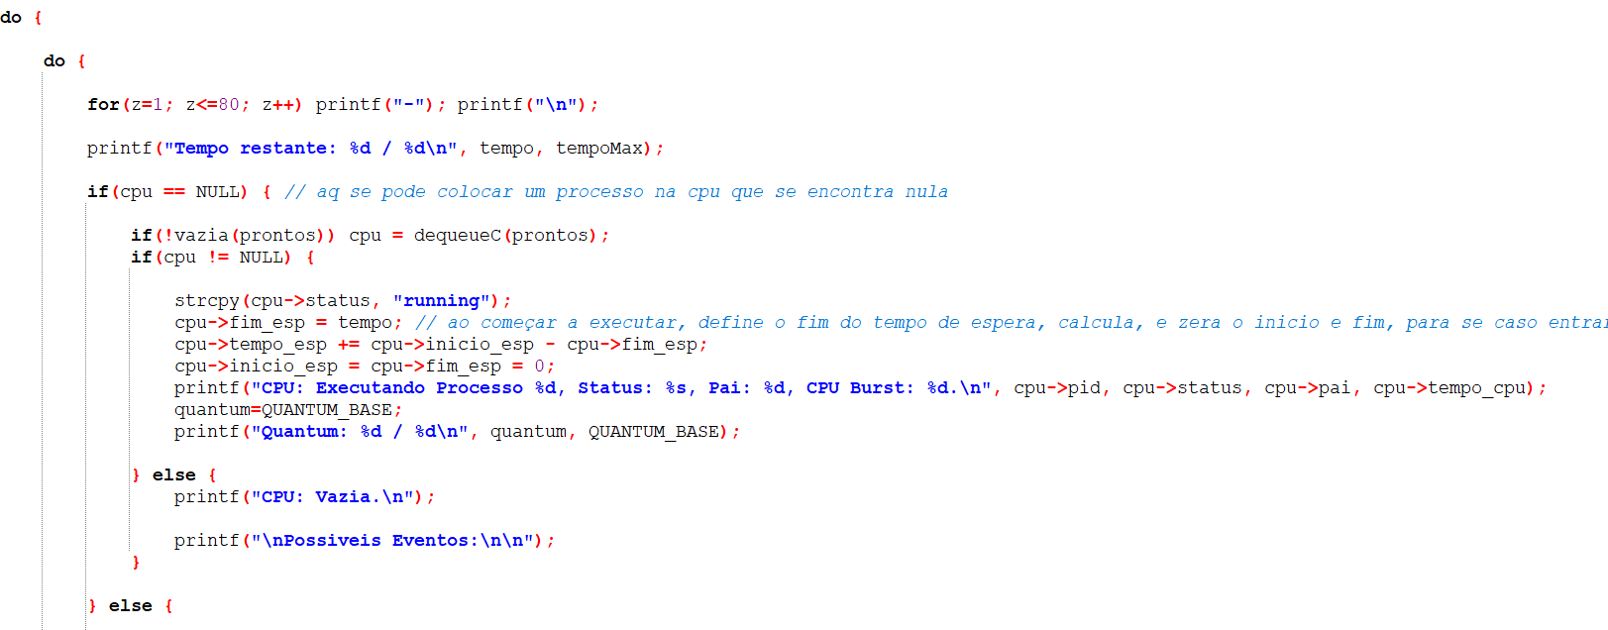

Inicialmente, a simulação começa com as filas e a CPU nulas, dessa forma, a cada iteração da repetição, se a CPU for nula, retira um processo da fila de prontos e atribui a CPU (isso se a fila de prontos ter 1 ou mais processo), se não (else abaixo). Se depois de retirado um processo da fila de prontos, a CPU não for nula, quer dizer que um processo vai começar a ser executado, logo, exibe, atualiza o quantum, e as estatísticas da simulação e do processo.
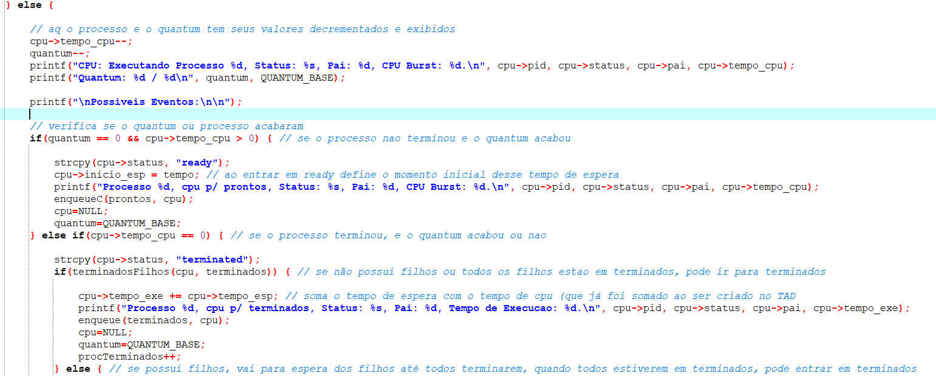
Se a CPU não for nula, quer dizer que um processo está sendo executado, então novamente, exibe, atualiza o quantum e as estatísticas da simulação e do processo. Se o quantum desse processo for zero e o CPU burst desse processo for maior que zero, esse processo deve ser transferido para fila de prontos, e a CPU volta para nula, ocorre exibição do evento e quantum atualizado. Se o CPU burst desse processo for zero, esse processo deve ser terminado, mas deve-se checar se esse processo tem filhos e eles estão ou não terminados. Se ele tem filhos e seus filhos já terminaram, o processo pai vai para a fila de terminados, exibe isso, atualiza quantum e contadores para estatísticas. Se ele possui filhos e eles não terminaram, else abaixo
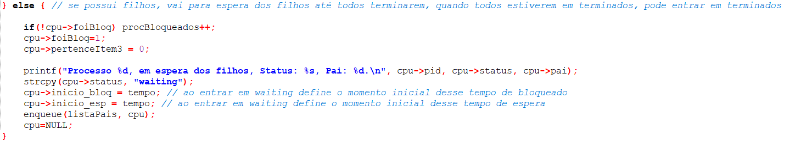

Uma vez que seus filhos não terminaram, o processo pai vai para uma fila de espera, e permanece lá até que seus filhos terminam.

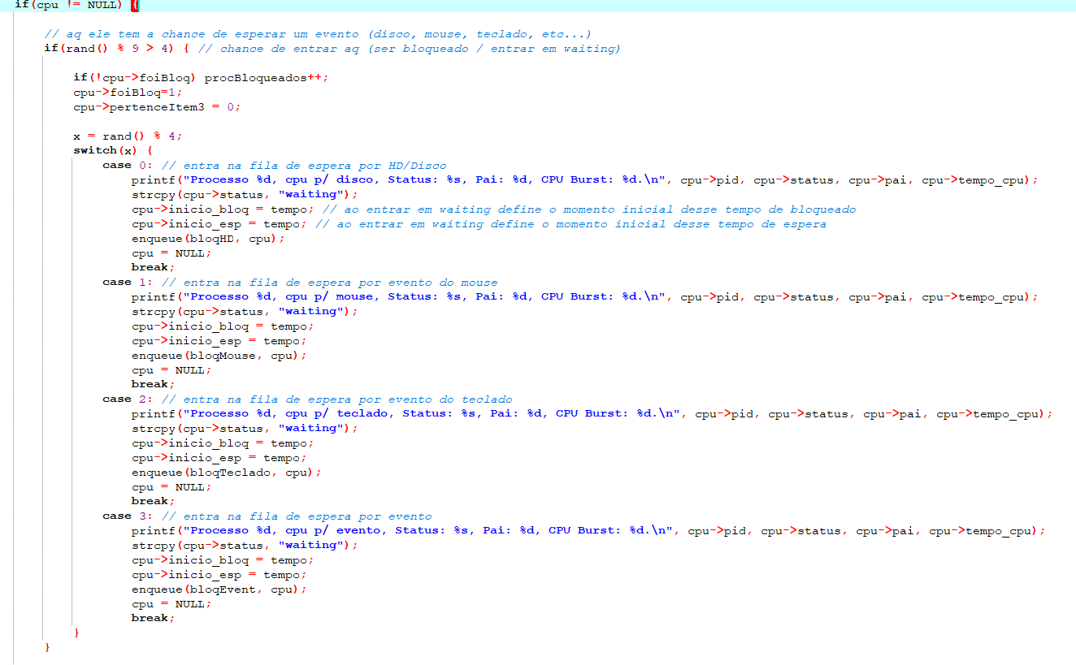
Se a CPU não for nula, pode ocorrer algum evento (calculamos a probabilidade com a função rand()) com o processo, sendo eles: Pode entrar em uma fila de bloqueio devido a necessidade de disco, mouse, teclado e evento.
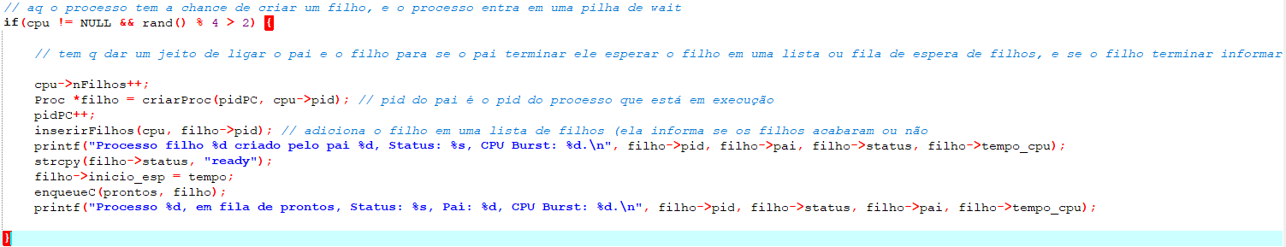

Também há a chance desse processo que está na CPU criar um filho.

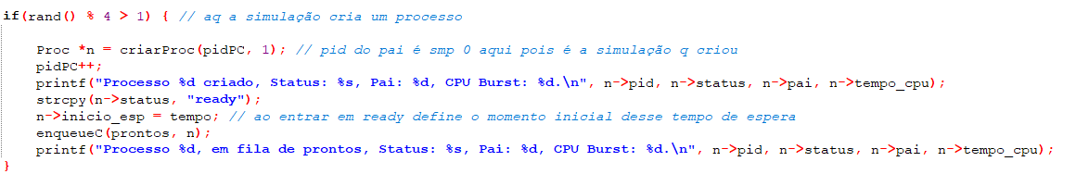
A cada iteração, independente do estado da CPU, também utilizamos a função rand() para determinar se a simulação vai criar ou não um novo processo, e o enviar para fila de prontos.
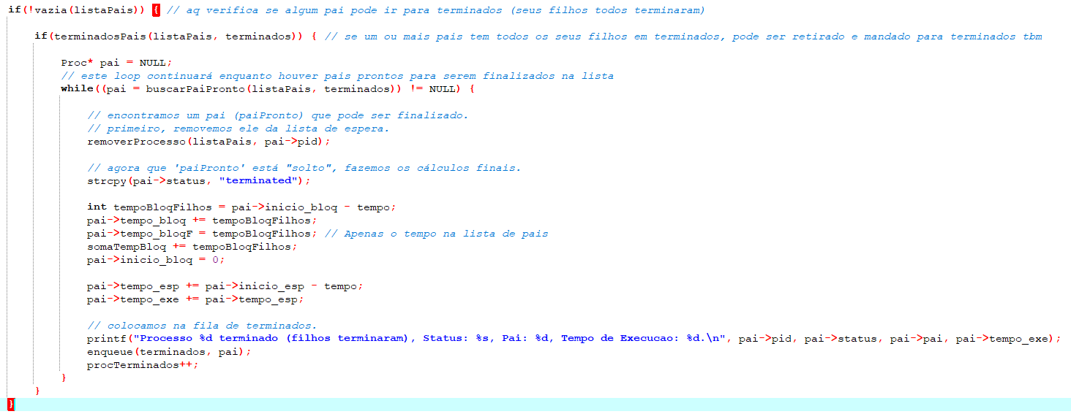
A cada iteração, nesse momento há uma série de condições que tratam todas as filas do nosso programa, que serve para retirar de filas e manipular todas elas. Logo após isso, ocorre a exibição (resumida) abaixo:

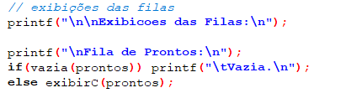

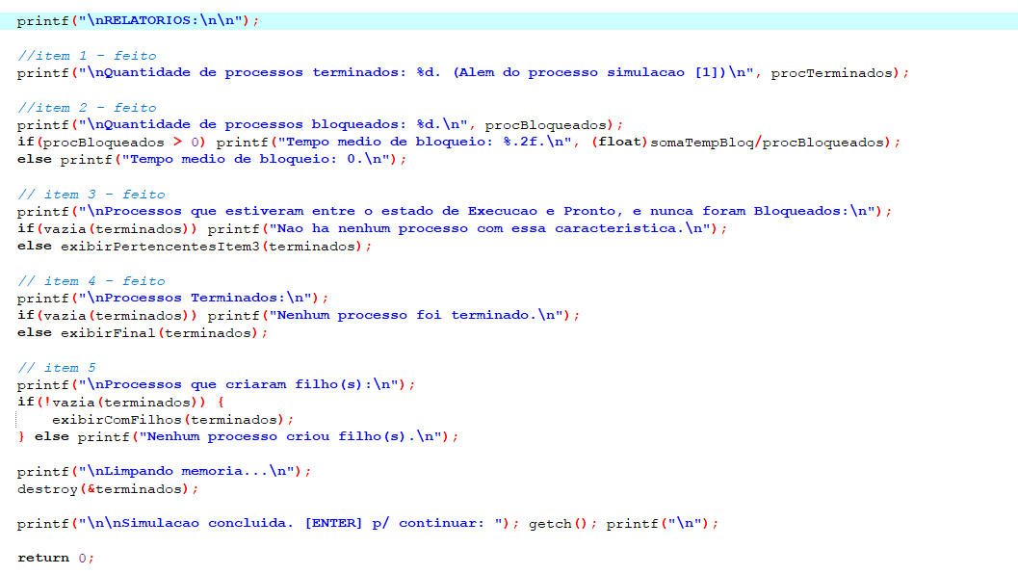
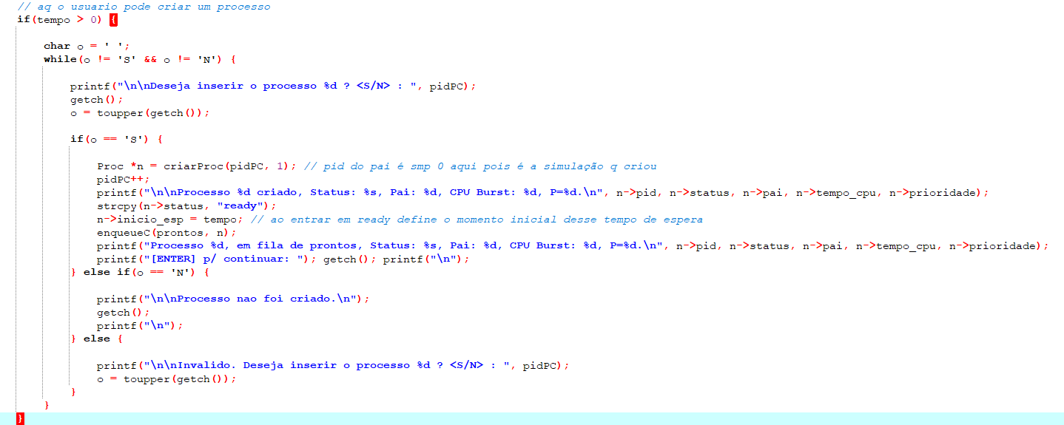
Caso durante a repetição o usuário aperta alguma tecla, o kbhit vai ser acionado, e esse código acima controla e viabiliza a possibilidade de ser criado um novo processo. Em seguida, há um novo while que trata a finalização dos processos que restaram nas filas após o término do tempo informado pelo usuário.
E por fim, os relatórios.

